绝密★启用前
2013年福州市初中毕业会考、高级中等学校招生考试物理试卷及答案(word版)

1．全卷共6页，有五大题，30小题。满分100分；考试时间90分钟。
2．答案一律填涂或书写在答题卡的相应位置，在试卷上作答无效。
3．在答题卡上选择题用2B铅笔作答，其他试题用黑色字迹签字笔作答。
4．本卷中g均取10N／kg

毕业学校__________________姓名__________________考生号______________
一、选择题(本大题有14小题，每小题2分，共28分。每小题只有一个选项正确)
1．年初福州森林公园的梅花开得好美，小雪不禁想起“墙角数枝梅，凌寒独自开，遥知不是, 为有暗香来”。漫步丛中，她闻到淡淡梅花香，其原因是
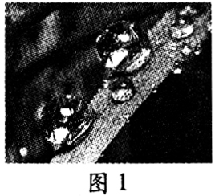
A．分子很小 B．分子间存在引力
C．分子在不停地做无规则运动 D．分子间存在斥力
2．仲夏清晨，叶片上出现晶莹透亮的露珠，如图l所示。这个现象的形
成属于物态变化中的
A．熔化 B．凝固
C．凝华 D．液化
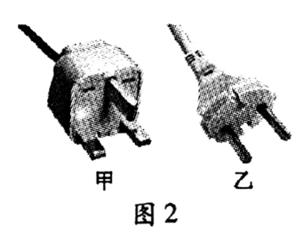
3．“创建平安和谐校园”是大家共同的心愿，必须注意安全，珍惜生命。
下列做法中，不符合安全用电要求的是
A．雷雨闪电时，不要在树下躲雨
B．空调插头应选用图2中的乙
C．发生触电时，首先要切断电源
D．做卫生时不能用湿抹布擦插座面板
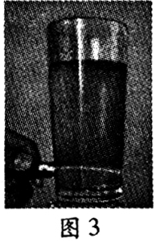
4．在2013年芦山地震救灾中，先遣救援人员利用“北斗卫星导航系统”对发生灾情的位置进行定位，并及时将信息反馈给抗震救灾指挥中心，为救灾争取了宝贵的时间。“北斗卫星导航系统”传递信息主要依靠
A．超声波 B．次声波
C．红外线 D．电磁波
5．小华让激光笔发出的激光束通过不均匀的蜂蜜水，会看到如图3所示现象，
这是由于发生了
A．光的直线传播 B．光的反射
C．光的折射 D．光的色散
6．如图4所示的四个实例中，为了增大摩擦的是
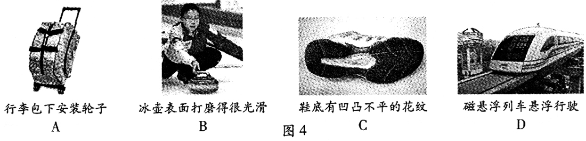
7．“PM2.5”是指大气中直径小于或等于2.5微米的颗粒物，吸人后会进入血液对人体造成危害。福州市为了保护宜居环境，今年已开始Pm2.5监测。以下措施中会使空气中PM2.5污染增大的是
A．不控制汽车尾气的排放 B．提倡使用太阳能设备
C．发展核电代替部分煤发电 D．禁止在户外焚烧垃圾
8．小青把以下物品分成两类：①铅笔芯、铜线、盐水；②塑料尺、橡皮擦、油。他分成两类后的物品分别属于
A．固体和液体 B．导体和绝缘体
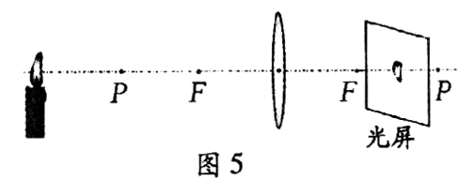
C．金属和非金属 D．晶体和非晶体
9．下列光学设备中，应用的原理与如图5所示的
凸透镜成像规律相同的是
A．照相机 B．老花镜
C．幻灯机 D．放大镜
10.如图6所示的情景中，关于力对杯子做功的描述正确的是
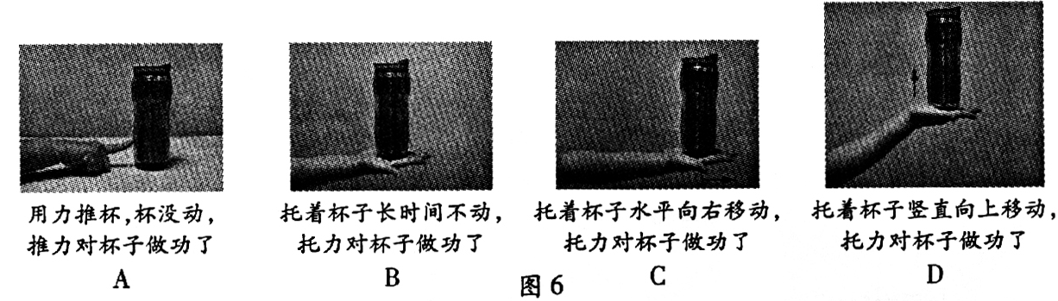
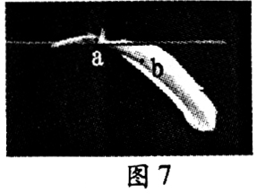
11.如图7所示，一根羽毛放置在长木片上，并保持静止状态。下列
对羽毛受到重力的分析中错误的是
A．重力大小等于木片对它的支持力
B．重力方向是竖直向下的
C．重心位置在羽毛上的a点
D．重心位置在羽毛上的b点
12．图8是一个环境温度监控电路原理图。电源电压不变，R₀为定值电阻，R是用半导体材料制成的热敏电阻，其电阻值会随温度的升高而变小。若环境温度升高，闭合开关S。则
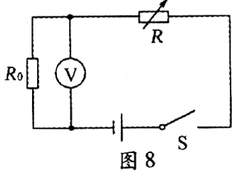
A．热敏电阻R的阻值变大
B．电压表的示数变大
C．通过电阻R的电流变小
D．电阻R两端电压变大
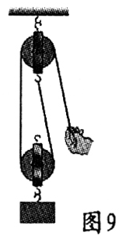
13．小明用如图9所示的滑轮组，将重为1.5N的物体匀速提升到一定高度，在此过程中，手拉力的大小实际应该是
A．小于0.75 N
B．等于0.75 N
C．大于0.75 N
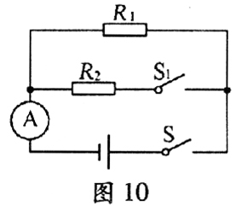
D．等于0.5 N
14．如图10所示电路，电源电压保持不变。只闭合开关S，电流表的示数为0.2A，再闭合开关S₁，电流表的示数变化了0.3A。那么闭合S、S₁后，R₁与R₂的电功率之比是
A．2：3 B．3：2
C．5：2 D．1：2
二、填空、作图题(本大题有7小题，每空1分，其中2l小题3分，共21分)
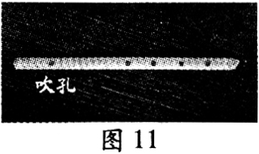
15．如图11所示是用一根吸管做的笛子，在吸管上有五个孔，其中一个是吹孔。嘴对着吹孔吹，由于吸管内空气柱发生__________产生笛声。用手指按住其他不同的孔吹笛，可以听到不同的声音，这主要改变了声音的___________。
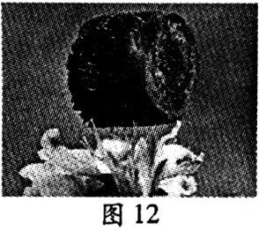
16．我国浙江大学研制出了一种超轻气凝胶——“全碳气凝胶”，刷新了目前世界上最轻材料的纪录。
(1)其内部由碳纳米管和石墨烯共同支撑起无数个孔隙，充斥着空气，因此极为轻盈，密度仅为0.16 mg／cm³，为__________g／cm³。
(2)如图12所示，由气凝胶制成约8cm³的“碳海绵”亭亭玉立地静止在桃花的花蕊上，“碳海绵”受到的合力为___________。
(3)实验发现“碳海绵”被压缩80％后仍可恢复原状，因此具有很高的_______性。
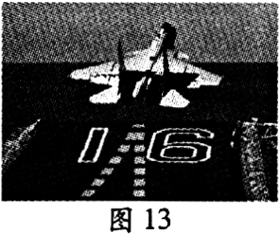
17．豆浆机的机头主要由一个电热器和一个电动机带动的打浆器组成，制作豆浆的过程是先加热，再打浆，再加热煮熟，即加热和打浆交替进行。由此可知，豆浆机中的电动机和电热器是_______联的。若把1.5kg的清水放入豆浆机中，从25℃加热到85℃，水吸收的热量是_______J，在加热过程中，电能转化为_______能。[c_{水}=4.2×10³J／(kg·℃)]
18．2012年11月，我国自行研制的舰载多用途歼一15战斗机，首次成功起降在中国第一艘航空母舰“辽宁舰”上，如图13所示。
(1)“辽宁舰”的排水量为6.7×10⁴t，其满载并静止在海面上时，受到的浮力是_______N，排开海水的体积为_______m³。(ρ_{海水}=1.03×10³kg／m³)
(2)歼一15在航母上起飞时相对于_____，它是运动的，当它飞离舰时，航母受到的浮力将_____，在起飞上升过程中，歼一15的重力势能将_____。(后两空均选填“变大”、“不变”或“变小”)
(3)歼一15降落着舰后，虽受阻拦索作用并关闭发动机，但飞机仍会向前滑行一段距离，这是因为歼一15具有_____。
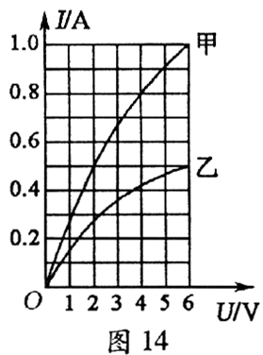
19．近日福州闽江两岸灯光夜景改造工程完工，使江滨夜景更加美丽，又节能环保。其中尤溪洲大桥换上了约3000盏新型LED灯，灯的功率由原来的28W变成了13W，若这些夜景灯每天工作3h，则一个月(按30天计算)节省的电能__________kW·h，节省下的电能可使额定功率为1000W的电热水壶正常工作_____h。
20．甲和乙两灯的额定电压均为6V，图14是甲、乙两灯的电流随其两端 电压变化的曲线。现将两灯串联后接在某一电路中，要使其中一个灯泡正常发光，并保证电路安全，电路的工作电流应为_____A，电源电压最大为_____V。
21．(3分)按下列要求在答题卡上作图。
(1)请在图15中画出入射光线通过凸透镜后的折射光线。
(2)请标出图16中小磁针静止时的N极。
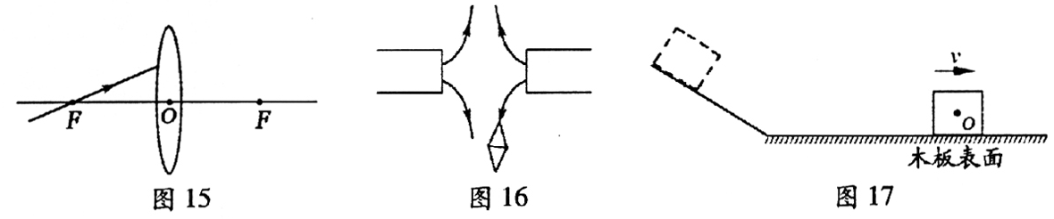
(3)如图17所示，滑块从斜面顶端滑下后在水平木板表面上滑行。请画出滑块在木板上滑行时水平方向上受到力的示意图。
三、简答题(本题3分)
22．据报道，我国长征二号F运载火箭将于6月中旬把神舟十号飞船送人太空。火箭在上升过程中，其头部表面温度将会急剧升高，请你用所学物理知识解释这是为什么?
四、计算题(本大题有2小题，23题10分，24题8分，共18分)
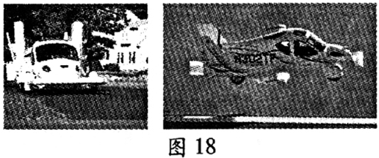
23．(10分)美国研制出“会飞的汽车”，如图18所示，其车身和一般汽车相似，但车门多了两个可折叠的翅膀，在陆地行驶时，翅膀折叠，在空中飞行时，翅膀张开。汽车的质量为600 kg，地面最大行驶速度可达150 km／h，轮胎与地面接触的总面积约为0.12 m²，空中最大飞行速度可达200 km／h，发动机功率为75 kW。问：
(1)该汽车在地面以最大行驶速度匀速行驶0.2 h，通过的距离是多少?
(2)该汽车静止在水平地面上时，对地面的压强是多少?
(3)若汽车在空中以最大飞行速度匀速飞行
200 km，汽车受到的牵引力是多少?

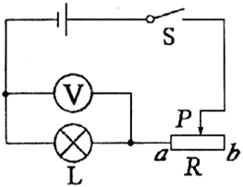
24．(8分)小莉在实践活动中设计的模拟调光灯电路，如图19所示。她选用的电源电压恒为12V，小灯泡上标有“6V 6W”、滑动变阻器上标有“20Ω 2A”字样。若不考虑灯泡温度对电阻的影响，闭合开关s后，问：
(1)小灯泡正常发光时的电阻是多少?
(2)当滑动变阻器的滑片P在中点时，电压表的示数以及电路消耗的总功率是多少?
(3)当滑动变阻器的滑片P移到a端时，会出现的情况是什么?
五、实验、探究题(本大题有6小题，每空1分，其中28题第(2)小题4分，共30分)
25．(3分)(1)如图20所示，铁块长为_____cm。
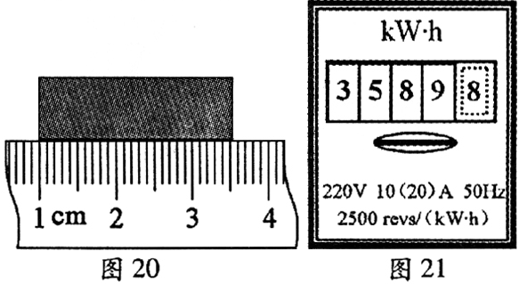
(2)小玲家上月末抄表时电能表的示数是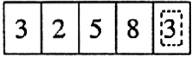，本月末抄表时的示数如图21所示，若电价为0.5元／kw·h，她家本月应交电费_____元。从表盘上你还能获得的信息有__________ (写出一条即可)。
26．(5分)在做“观察水沸腾”的实验时，
(1)A组同学用的是如图22甲所示装置，他们测出的水温将偏_____ (选填“高”或“低”)。
(2)图22乙是B组同学在实验某时刻温度计的示数，此时水的温度是_____℃。
(3)B、C两组同学虽然选用的实验装置相同，但将水加热到沸腾用的时间不同，他们绘制的温度随时间变化的图像如图22丙所示。分析图像可知：水的沸点是_____℃，当时的大气压_____ (选填“<”、“>”或“=”)l标准大气压；B、C组得到b、c两种不同图像的原因可能是水的_____不同。
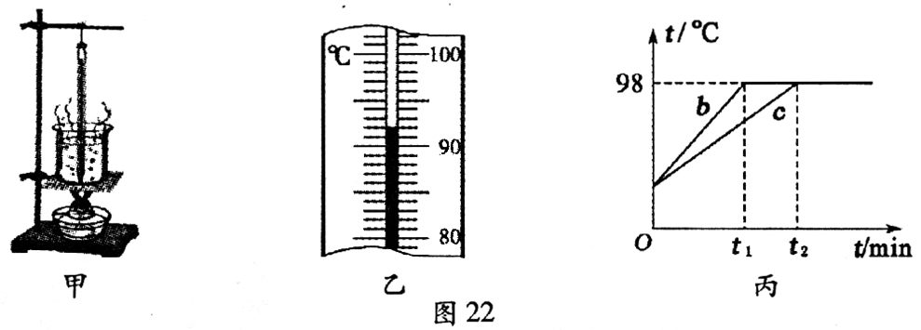

27．(4分)小聪小组跟老师一起设计了如图23所示的实验装置探究“光的反射定律”。
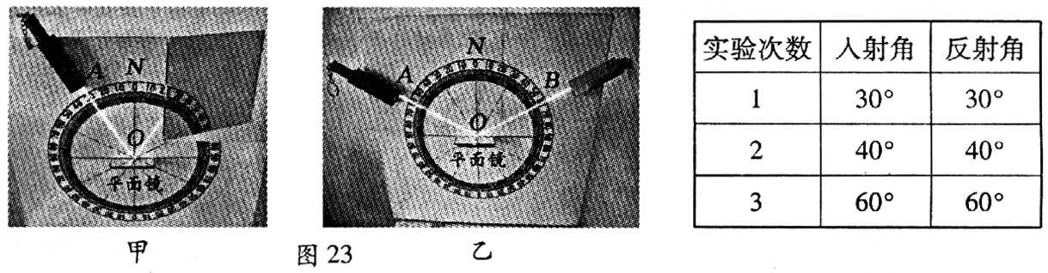
(1)如图23甲所示，小聪将呈现反射光线的活动小铁板向后折，活动小铁板上就看不到反射光线，这说明____________________
(2)实验中多次改变入射光线A0与ON的夹角进行实验，测量记录如上表所示。同组的小东分析数据得出的结论是：光反射时，入射角等于反射角；小聪认为应是：光反射时，反射角等于入射角。你认为_____的结论正确，理由是____________________。
(3)在图23乙中，再用另一只激光笔让光线沿着B0(即逆着原反射光线)射向平面镜时，可看到反射光线沿oA射出，这说明______________________________。
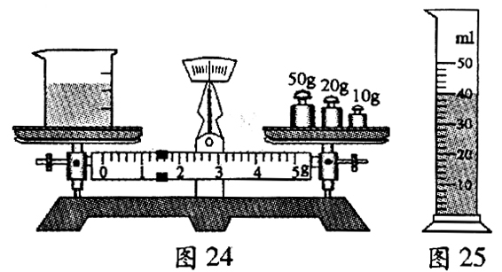
28．(8分)在“测酸奶密度”的实验中，
(1)小明的实验方案：用天平和量筒测密度。
①他用已调节好的天平测得空烧杯的质量m₀为37.4 g；接着把酸奶倒人烧杯中，测得烧杯和酸奶的总质量m₁，如图24所示m₁=________g；然后把烧杯中的酸奶倒人量筒中，如图25所示，V_{奶}=________cm³；则酸奶的密度ρ=________g／cm³。
②在交流讨论中，小雨同学认为小明测得的酸奶密度值偏大。其原因是________________________________
(2)小雨的实验方案：巧妙地利用天平、小玻璃瓶(有盖)和水测酸奶密度。
请你简要写出小雨的实验过程和酸奶密度的计算表达式(用测量的物理量符号表示)。
________________________________________________________________________
29．(6分)如图26甲所示是小刚“测小灯泡电功率”的实验电路。其中电源电压为6V，小灯泡额定电压为2.5V、电阻约为l0Ω。滑动变阻器有A规格“l0Ω2A”、B规格“50Ω lA”可选。
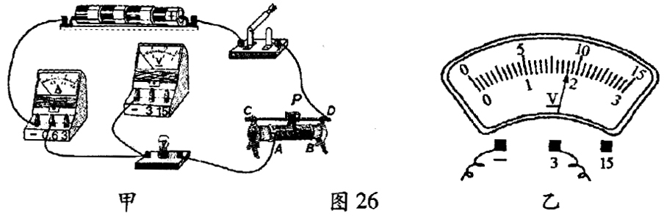
(1)本实验应该选择_________规格的滑动变阻器。连接电路时，开关应_________。
(2)请用笔画线代替导线将图26甲的实验电路连接完整。
(3)闭合开关后，小刚发现电流表和电压表有示数但都很小，且看不到小灯泡发光，其原因是_________。
(4)当变阻器滑片P移到某一位置时，电压表示数如图26乙所示，为_________V。要测小灯泡的额定功率，应将滑片P向_________ (选填“A”或“B”)端移动，使电压表示数为2.5V。

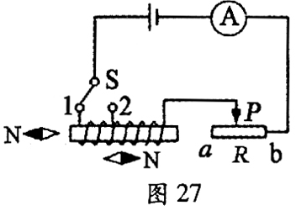
30．(4分)小波小组在探究“通电螺线管的外部磁场”实验中，设计了如图27所示电路。实验时，
(1)可通过观察__________________判断通电螺线管的磁极。
(2)如图28所示是通电螺线管周网的有机玻璃板上的小磁针分布状态，观察可知通电螺线管的外部磁场与_________的磁场相似。
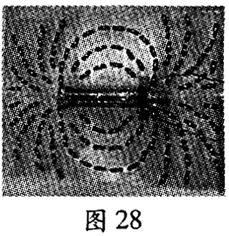
(3)小波猜想通电螺线管磁场强弱可能与线圈匝数和电流大小都有关。实验中，他将开关S从l换到2上时，调节变阻器的滑片P，再次观察电流表示数及吸引的回形针数目，此时调节滑动变阻器是为了___________________________，来研究___________________________的关系。

